**ОТЧЁТ ПО ЛАБОРАТОРНОЙ РАБОТЕ № 2**

**студента И-3-21**

**Акимов Савелий**

По дисциплине: Алгоритмизация и программирование

Цель: научиться использовать символьный тип

Результат выполнения лабораторной работы:

**1)Код –**

#include <iostream>

Using namespace std;

void main()

{

cout << “Hello world!” << endl;

cout<< “Hello Crimea”;

cin.get()

}

**2)Скриншоты кода и вывода:**

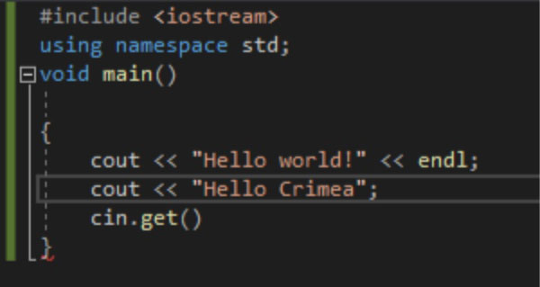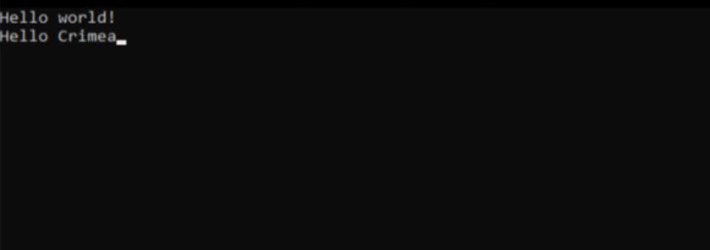

**3)** В процессе выполнения лабораторной работы проблем не возникло. Код работает исправно.